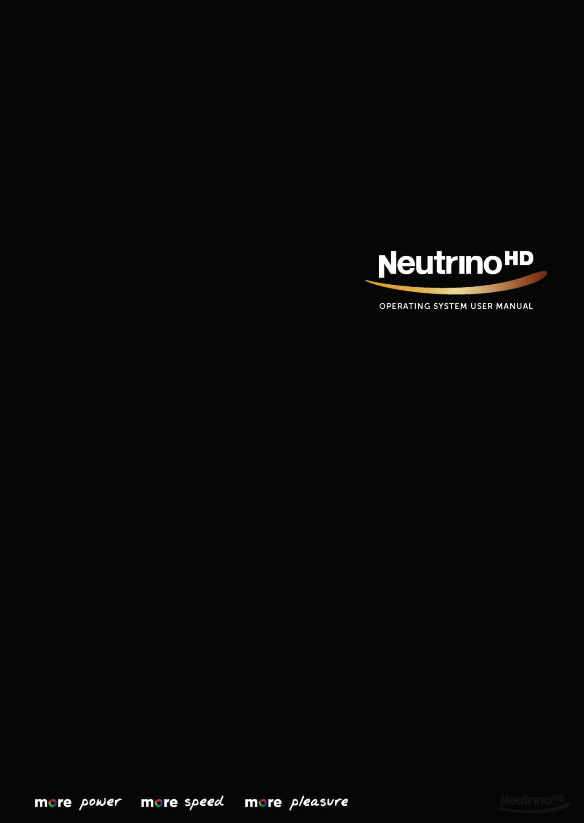
Uživatelská příručka
operačního systému

Obsah
1. Varování | 2
2. Menu | 3
2.1 Hlavní menu | 3
2.2 Seznam časovače | 3
2.3 Média | 4
2.3.1 Hudební přehrávač | 4
2.3.2 Internetové rádio | 4
2.3.3 Filmový přehrávač | 4
2.3.4 Obrázky | 4
2.3.5 Prohlížeč UPnP | 4
2.4 Nastavení | 5
2.4.1 Správa nastavení | 5
2.4.2 Menu Konfigurace | 5
2.4.3 Rozšířená nastavení | 6
2.4.4 Video | 7
2.4.5 Audio | 8
2.4.6 Rodičovské řízení | 9
2.4.7 Síť | 9
2.4.8 Nahrávání | 10
2.4.9 Jazyk / Časové pásmo | 10
2.4.10 Nastavení OSD | 10
2.4.11 VFD displej | 10
2.4.12 Nastavení HDD | 10
2.5 Služby | 11
2.5.1 Hledání kanálů | 11
2.5.2 Znovunačtení seznamu kanálů | 12
2.5.3 Úprava oblíbených položek | 13
2.5.4 Aktualizace softwaru | 13
2.6 Časovač spánku | 14
2.7 Informace | 14
2.8 Podmíněný přístup | 14
3. Funkce | 15
3.1 Elektronický programový průvodce | 15
3.2 Správce souborů | 15
3.3 Webové rozhraní (YWEB) | 15
3.4 Nahrávání | 16
3.4.1 Spuštění nahrávání | 16
3.4.2 Přehrávání nahrávek | 16
3.4.3 Úprava nahrávek | 17
1. Varování
Použití vašeho zařízení pro přístup k libovolnému placenému kanálu mimo území Evropské unie bez řádného placení dekódovacích služeb poskytovatele je nelegální. Pokud někdo chce použít tento produkt k zobrazení programů některého z těchto poskytovatelů služeb bez placení, činí tak výhradně na vlastní nebezpečí. Páchá tím trestný čin a musí nést veškeré právní důsledky svého jednání.

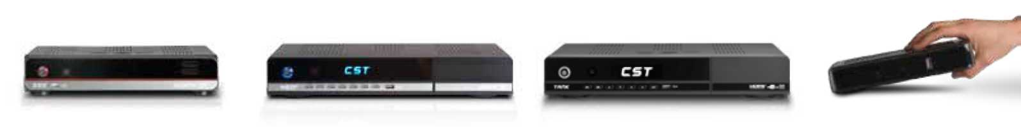

Menu
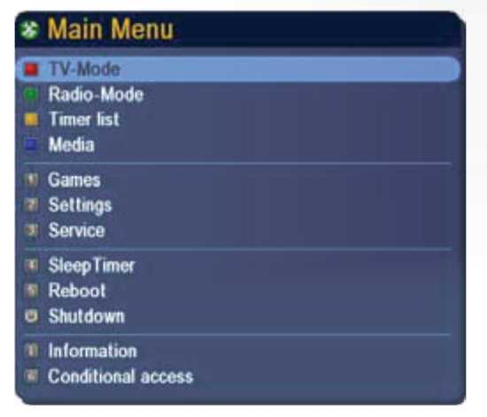
2.1 Hlavní Menu
Hlavní Menu operačního systému Neutrino HD se zobrazí po stisku tlačítka "Menu" na dálkovém ovladači. Pomocí tohoto Menu mohou být nastaveny osobní parametry (viz kapitola 2.4.2). Následující položky Menu se zobrazí, pokud je použito standardní tovární nastavení.

Hlavní Menu (standardní položky)
Položka Menu | Tlačítko DO | Funkce
TV Mode | červené | Přepne na mód TV
Radio Mode | zelené | Přepne na mód Rádio
Timerlist | žluté | Seznam časovače (viz kapitola 2.2, strana 3)
Media | modré | Seznam médií (viz kapitola 2.3, strana 4)
Settings | 1 | Podmenu Nastavení (viz kapitola 2.4, strana 5)
Service | 2 | Podmenu Služby (viz kapitola 2.5, strana 11)
SleepTimer | 3 | Nastavení času usnutí (viz kapitola 2.6, strana 14)
Restart Neutrino | 4 | Restart operačního systému
Shutdown | zapínání | Vypnutí přijímače
Information | Info | Informace (viz kapitola 2.7, strana 14)
Conditional access | 5 | Informace o podmíněném přístupu (viz kapitola 2.8, strana 14)

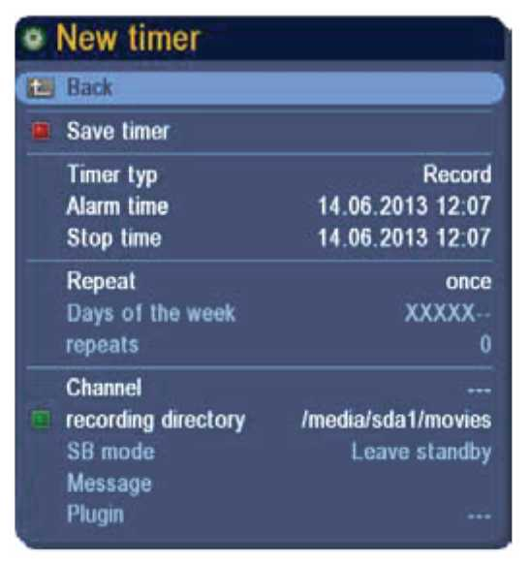
2.2 Seznam časovače
Zde je možné nastavit časovač. Váš přijímač se ve zvolený čas automaticky přepne na kanál nebo začne nahrávat. Dostupné jsou následující volby časovače: (Switch off/ Stand-by/ Sleep/ Start plugin / Remind). V seznamu časovače najdete i předcházející nastavení časovačů.

Pro nastavené nového časovače stiskněte zelené tlačítko dálkového ovladače. Vyberte čas, kdy se má časovač aktivovat a skončit. Také je možné zvolit opakování časovače podle zvoleného modelu. Pro uložení časovače zvolte červené tlačítko dálkového ovladače. Časovač se nyní objeví v seznamu časovače.

Menu / Média
2.3 Média

Podmenu: Média
Položka Menu | Tlačítko DO | Funkce
Audio player | červené | Přehraje vaše oblíbené hudební soubory (viz kapitola 2.3.1)
Internet radio | zelené | Užívejte si bezpočtu množství internetových rádií (viz kapitola 2.3.2)
Movie player | žluté | Přehraje uložené filmy (viz kapitola 2.3.3)
Images | modré | Zobrazí prezentaci nebo jednotlivé obrázky z vašeho HDD (viz kapitola 2.3.4)
UPnP browser | 0 | (viz kapitola 2.3.5)

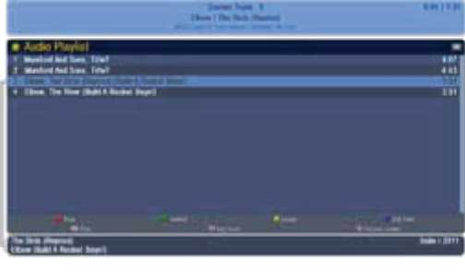
2.3.1 Hudební přehrávač
Hudební přehrávač umožňuje vytvořit přehrávací seznam vašich hudebních souborů uložených na paměťové zařízení (externí nebo interní pevný disk). Můžete přidat nové zvukové soubory do seznamu skladeb stisknutím zeleného tlačítka. Vyberte zvukové soubory, které chcete přidat do seznamu stop.

2.3.2 Internetové rádio
Užijte si mnoho rozhlasových stanic. Kromě standardních rozhlasových stanic, které lze přijímat prostřednictvím satelitu nebo kabelu, je k dispozici také široká škála kanálů internetových rádií. Je možné poslouchat také Icecast streamy.

Chcete-li vyhledat kanály internetového rádia, stiskněte modré tlačítko. Můžete si vybrat mezi místními rozhlasovými stanicemi nebo Icecast streamy. Jakmile jste provedli svou volbu, můžete vyhledat rozhlasové stanice na internet. Je také možné stisknutím zeleného tlačítka přidat vlastní stream.

2.3.3 Filmový přehrávač
Filmový přehrávač umožňuje přehrávat video soubory. Najdete zde také záznamy, které jste nahrávali. Pro přehrání nahrávky vyberte možnost „TS movie browser“. Uvidíte seznam nahrávek. Stiskněte tlačítko "Menu" pro změnu nastavení „TS movie browser“.
Chcete-li přehrávat video soubory z externího pevného disku, vyberte možnost „VLC player“. Vyberte video soubor, který chcete přehrát. Více informací o Správci souborů najdete v kapitole 3.2. Pro více informací o úpravách svých nahrávek si prosím přečtěte kapitolu 3.4.
2.3.4 Obrázky
Je možné si prohlížet obrázky na televizní obrazovce. Přijímač přečte nejdasteji používané formáty, jako je JPG. Můžete si spustit prezentaci. Více informací o Správci souborů najdete v kapitole 3.2.

2.3.5 Prohlížeč UPnP
Více informací o UPnP najdeme zdet www.wiki.tuxbox.org.

Menu / Nastavení

2.4 Nastavení

Podmenu: Nastavení
Položka Menu | Tlačítko DO | Funkce
Save settings | červené | Uloží aktuální nastavení
Manage settings | zelené | Obnoví předchozí nastavení nebo uloží aktuální (viz kapitola 2.4.1, strana 9)
Menu configuration | žluté | Nastaví obsah Menu. Zobrazí požadované nabídky, nebo je zamkne  (viz kapitola 2.4.2, strana 9)
Extended settings | modré | Různá další nastavení (viz kapitola 2.4.3, strana 10)
Video | 1 | Nastavení obrazu (viz kapitola 2.4.4, strana 11)
Audio | 2 | Nastavení zvuku (viz kapitola 2.4.5, strana 12)
Parental guidance | 3 | Nastavení rodičovských zámků (viz kapitola 2.4.6, strana 13)
Network | 4 | Nastavení sítě (viz kapitola 2.4.7, strana 13)
Recording | 5 | Nastavení nahrávání (viz kapitola 2.4.8, strana 14)
Language / Timezone | 6 | Nastavení požadovaného jazyka a časového pásma (viz kapitola 2.4.9, strana 14)
OSD settings | 7 | Nastavení Menu na obrazovce (viz kapitola 2.4.10, strana 14)
VFD display | 8 | Nastavení předního displeje přijímače (viz kapitola 2.4.11, strana 14)
Harddisk settings | 9 | Nastavení pevného disku (viz kapitola 2.4.12, strana 14)
Button adjustments | 0 | Úprava tlačítek

2.4.1 Správa nastavení
V Menu „Manage settings“ můžete spravovat nastavení přístroje. Nastavení mohou být uložena na pevný disk nebo USB Flash disk. Nastavení mohou být obnovena z pevného disku nebo USB Flash disku. Základní nastavení mohou být obnovena. Základní nastavení seznamu kanálů a nastavení antény zůstanou nezměněna. Také je možné přijímač uvést do továrního nastavení. Všechna nastavení budou vymazána.

2.4.2 Menu Konfigurace
Po otevření podmenu „Menu configuration“ si můžete nastaveni některé osobní volby. Je možné změnit většinu nabídek, např. je možno si zvolit, které nabídky budou viditelné a které ne. Pro přístup do podmenu „Menu configuration“ je potřeba zadat PIN. Standardní PIN kód je 0000.

Uživatelské Menu
Toto Menu se otevře po stisku zelného tlačítka. V této nabídce si můžete nastavit volby, které se vám zobrazí pod barevnými tlačítky během sledování televizním programů.

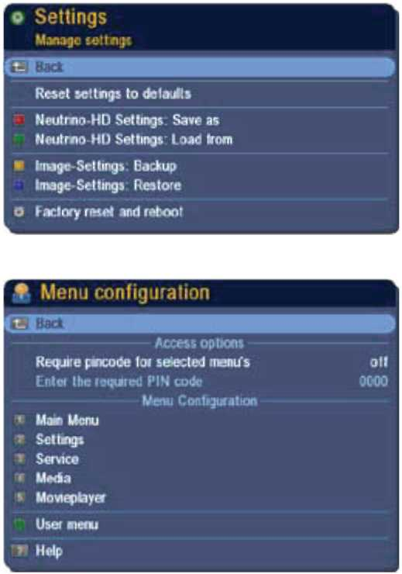

Menu / Nastavení
2.4.3 Rozšířená nastavení
General
Otevřete podmenu „General“ pro základní nastavení jako jsou spánkový mód, chování po zapnutí, mezipaměť teletextu nebo výběr složky plug-inů.

Energy
Přijímač nabízí dvě možnosti pohotovostního režimu. Je možné přepnout přijímač do spánkového módu nebo do hlubokého pohotovostního režimu. Hlavní vypínač na zadní straně přijímače může být použit pro úplné vypnutí přístroje. Pokud je hlavní vypínač vypnutý, časovače nebudou fungovat. Ve spánkovém módu se vypne výstup obrazu a zvuku. Displej přístroje zobrazí pouze aktuální čas. Stisknutím tlačítka „MUTE“ přijímač vypnete úplně.
V hlubokém pohotovostním režimu přijímač spotřebovává méně jak 1W energie. Pokud je nastaven časovač, bude ve zvolený čas aktivní.

EPG settings
Toto Menu vám dovolí nastavit volby Elektronického Programového Průvodce (dále jen EPG). Více informací o používání EPG najdete v kapitole 3.1.

Filebrowser
Toto Menu vám dovolí nastavit volby Správce souborů. Více informací o použití Správce souborů najdete v kapitole 3.2

CST-Link (HDMI - CEC)
Volba CST-link může být použita pro propojení přijímače s televizorem pomocí HDMI kabelu. Pokud je přijímač zapnut, televizor se automaticky přepne na správný vstup. Televizor musí podporovat HDMI-CEC.

Channellist
Toto Menu vám dovolí nastavit volby pro Seznam kanálů. Více informací po oblíbených kanálech najdete v kapitole 2.5.3.

Start Channel settings
Toto Menu vám dovolí nastavit kanál po zapnutí. Pokud přijímač zapnete, automaticky se přepne na zvolený kanál. Také je možné nastavit, aby přijímač zůstal přepnutý na poslední sledovaná kanál.

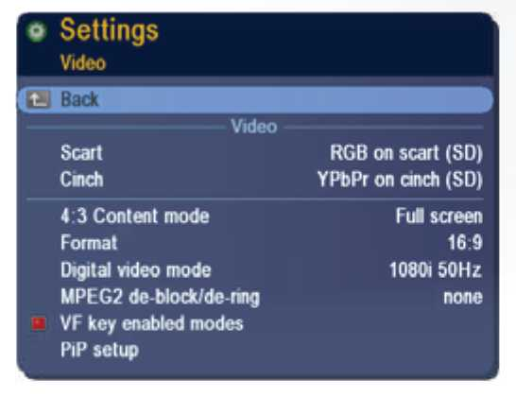
Menu / Nastavení
2.4.4 Video
V tomto Menu je možné nastavit parametry obrazu
TV Scart
Volba Scart se používá pro přepínání mezi módy Scart a Komponentní video. Tuto volbu je potřeba použít v případě užívání analogového výstupu obrazu. Dále je možno si zvolit mezi RGB a YPbPr výstupem. V závislosti na tom, který zdroj je použit a který signál podporuje vaše TV, je potřeba nastavit SD nebo HD.

4:3 Image aspect ratio
Zde může být nastaven rozměr obrazu. Můžete si zvolit mezi možnostmi: Full screen/ Pan & Scan / 14:9 Pan & Scan / Letterbox.

Format
Tato volba vám umožní zvolit formát obrazu vaší TV. Většina starších televizorů má poměr obrazu 4:3, moderní širokoúhlé televizory už mají poměr obrazu 16:9, také je možno si zvolit 14:9.

Digital video mode
Tato volba mění nastavení HDMI výstupu. Volíte si prokládaný obraz (např. 1080i) nebo progresivní (např. 720p). Zvolený mód musí podporovat váš televizor.

MPEG2 de-block / de-ring
Deblocking je dobrý u nízkorozpočtových služeb, které přenášejí obraz nízkými datovými toky. Na takových kanálech se v rychle se pohybujících obrázcích zobrazí čtverečkové bloky obrazu. Zapnutím Deblocking filtru můžete snížit tento efekt pomocí dalších interpolací mezi obrázky. V důsledku toho se obraz stane jasnější, ale na druhou stranu snímek může být méně ostrý. Dering filtr eliminuje dalších chyby způsobené Deblocking filtrem.

VF Key enabled modes
Stiskem tlačítka VF budete moci přepínat mezi různými režimy videa. V tomto Menu můžete definovat aktivní módy obrazu. Váš přijímač se bude jen přepínat mezi aktivními módy obrazu.
PIP setup
V Menu Nastavení PIP (obraz v obrazu) si můžete zvolit pozici interního kanálu. Pomocí tlačítek se šipkami na dálkovém ovladači můžete přesouvat obraz v obrazu do požadované pozice. Tlačítky hlasitosti si můžete volit velikost obrazu v obrazu. Velikost bude vždy proporcionální.

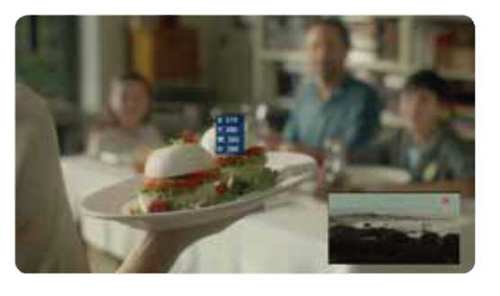

Menu / Nastavení
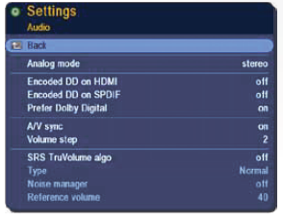
2.4.5 Audio
V tomto Menu je možno nastavit volby zvuku
Analogue mode
Vyberte jednu z možných voleb: stereo / right / left.
Encoded DD on HDMI/SPDIF
Můžete si užít zvukovou kvalitu Dolby Digital, pokud je váš televizor připojen pomocí kabelu HDMI a televize podporuje zvuk Dolby Digital. Výběrem volby "drive" spojí přijímač zvuk Dolby Digital do televizoru (pouze v případě, že televizor podporuje formáty Dolby Digital). Výběrem volby "Forced" bude přijímač posílat Dolby Digital zvuk do vaše televizoru bez ohledu na to, jestli jej televizor podporuje.

Použijte volbu "Encoded DD na S / PDIF", pokud je váš televizor nebo zvukové zařízení spojeno s přijímačem výstupem S / PDIF. Další možností je nechat přijímač dekódovat zvuk Dolby Digital a posílat ho jako signál PCM (Pulse Code Modulation) přes výstup S / PDIF.
Prefer Dolby Digital
Ne všechno programy vysílají zvuk v Dolby Digital. Přepněte tuto volbu na automatický výběr zvuku Dolby Digital, pokud je dostupný.

Audio/Video synchronisation
Volba A / V synchronizace se používá k synchronizaci zvuku a obrazu. Zvolte si, který signál bude mít vedoucí roli. Pokud vyberete možnost "Enabled", je vybrán video signál jako vedoucí. Pokud nejsou žádné problémy se synchronizací zvuku a obrazu, měla by být zvolena tato volba. V opačném případě tuto funkci vypněte nebo vyberte jako vedoucí signál zvuk.
Volume steps
Po stisknutí tlačítka pro ovládání hlasitosti se hlasitost vždy postupně mění. Mezi jednotlivými kroky je malé zpoždění. Rychlost změny je závislá na tom, zda je stisknuto tlačítko hlasitosti a poté propuštěno, nebo je stisknuto nepřetržitě a to buď zvýšení, nebo snížení hlasitosti.
SRS True Volume technologie
Tru Volume technologie je podobný druh dynamické komprese, která se používá k dosažení jednotné zvukové hladiny, pokud jde o objemové fluktuace.

Menu / Nastavení
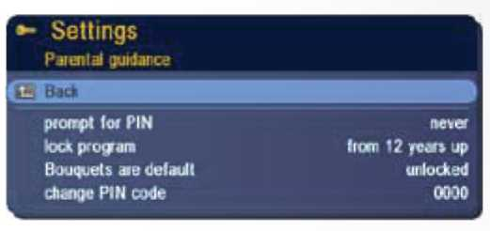
2.4.6 Rodičovské řízení
Neutrino HD umožňuje vyloučit některé kanály, které nejsou vhodné pro děti. Váš poskytovatel vysílá informace o vhodném věku pořadu. Nevhodné programy mohou být chráněna PIN kódem. Chcete-li sledovat věkové doporučení od vašeho poskytovatele, vyberte možnost: „Nevhodné programy“. Poté můžete určit věkovou hranici. Chcete-li určit, které kanály nejsou vhodné pro děti bez vašeho svolení, můžete je zamknout v seznamu kanálů. Chcete-li zamknout seznam kanál PIN kódem, vyberte možnost „zamknout“ seznam kanálů. Je možné zamknout oblíbený seznam. Standardní PIN kód je 0000. Pro přístup k Menu „Parental Guidance“ budete muset zadat tento PIN kód.
2.4.7 Síť
Pokud je přijímač připojen k síti Ethernet, bude automaticky detekovat síťovou IP adresu. V případě, že se chcete připojit k bezdrátové síti pomocí samostatného wifi USB donglu, ten musím vložit do jednoho volného USB portu. Změňte rozhraní na WLAN (bezdrátová síť LAN). Zadejte název sítě (SSID) a heslo pro připojení k bezdrátové síti.

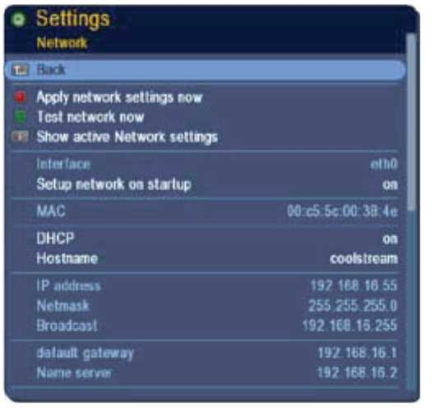

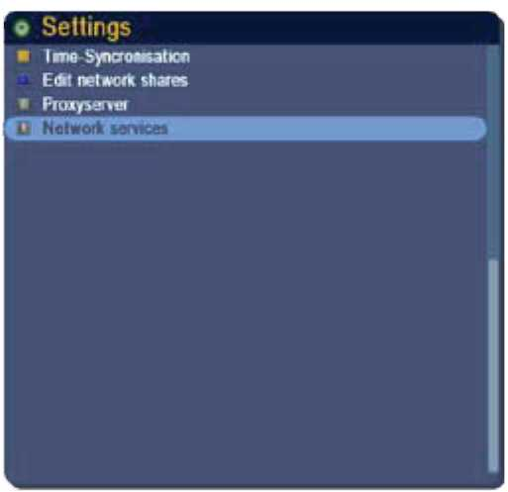

Menu / Nastavení
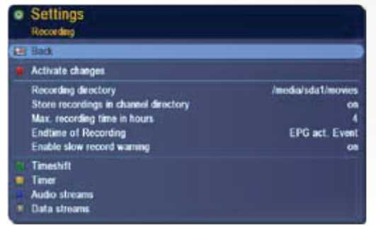
2.4.8 Nahrávání
V tomto menu budete moci upravit nastavení pro nahrávání. Prosím vyberte adresář, kam budou záznamy ukládány. Také se rozhodněte, zda má přijímač automaticky vytvářet podsložky pro každý kanál, který jste nahrávali. Je také možné určit maximální dobu záznamu pro přímé nahrávání a záznamy časového posunu.
2.4.9 Jazyk / Časové pásmo
Otevřete Menu „Language / Timezone“ pro možnost změny jazyka přijímače. Chcete-li změnit jazyk Menu, vyberte možnost „OSD jazyk“ (On-Screen-Display). Je také možné nastavit časové pásmo. Některé programy jsou poskytovány s několika zvukovými stopami a titulky v různých jazycích. Informace v EPG jsou také často poskytovány ve více jazycích. Stiskněte žluté tlačítko a vyberte si preferovaný jazyk pro zvuk, informace EPG a titulky.
2.4.10 Nastavení OSD
Nabídku vašeho přijímače lze plně přizpůsobit. Barvy mohou být upraveny. Fonty a uspořádání lze měnit. Také je možné nastavit průhlednost menu.

2.4.11 VFD displej
Jas předního VFD displeje vašeho přijímači lze nastavit v podnabídce „VFD Display“. Je také možné nastavit vlastnosti LED indikace napájení.

2.4.12 Nastavení HDD
Otevřete Menu „HDD Settings“ a nastavte počet minut, po kterých se nečinný pevný disk přepne do pohotovostního režimu. Je také možné snížit hluk pevného disku pomocí volby "Redukce šumu" (Automatic Acoustic Management). Harddisk musí podporovat funkci AAM. Pokud chcete využít maximální výkon disku, neměli byste použít tuto volbu. Ta se více používá pro pomalé disky.

Poznámka! Pevný disk je využíván na maximální výkon během přehrávání nahrávek. Během něho nelze šum disku snížit.

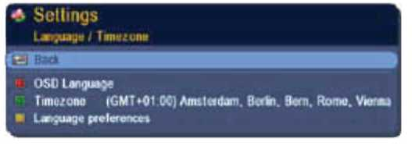
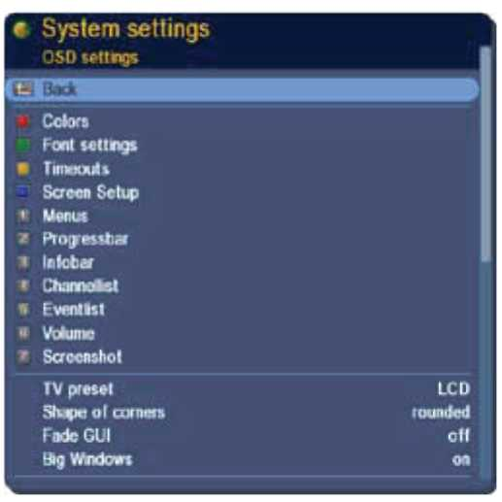
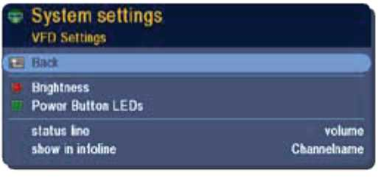

Menu / Služby

2.5 Služby

Podmenu: Služby
Položka Menu | Tlačítko DO | Funkce
Search channels | červené | Spustí hledání kanálů nebo nastavení tunerů
Reload channellist | zelené | Znovu načte seznamy kanálů
Favorites | žluté | Zobrazí vaše oblíbené seznamy
Delete all channels | modré | Vymaže všechny kanály
Soft restart | 1 | Restartuje Neutrino HD
Reload plugins | 2 | Znovu načte doplňky
Software update | 3 | Spustí aktualizaci softwaru

2.5.1 Hledání kanálů
Stiskněte červené tlačítko pro spuštění vyhledávání kanálů. Je několik druhů hledání kanálů.
Fastscan / Cable scan
V případě, že se CST přístroj používá jako satelitní přijímač, bude k dispozici funkce FastScan. Dva tunery lze použít ke skenování kanálů z CanalDigitaal, TV Vlaanderen nebo TeleSAT. Kanály budou automaticky seřazeny. Pokud používáte kabelovou variantu přístroje pro příjem Ziggo nebo jiného kabelového (DVB-C) poskytovatele, můžete použít funkci „cable scann“.
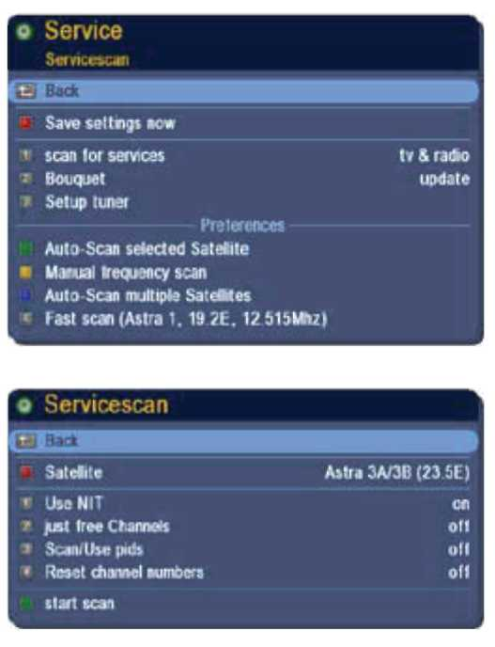
Autoscan (zelené)
V módu Autoscan si můžete vybrat satelity, u kterých chcete vyhledat kanály. Následující volby budou zobrazeny:

Satellite: Vyberte satelit (červené)
Use NIT: NIT (Network Information Table) obsahuje data o transpondérech. I když zadaný transpondér není v seznamu transpondérů, přijímač jej pro hledání kanálů použije.

Only FTA : Použijte tuto volbu, pokud chcete hledat jen volné kanály.

Scan PIDS: Packet ID (identifikátor) je unikátní transpondér, který se používá pro identifikaci různých typů datových paketů. (obraz, zvuk, data atd.).
Reset channelnr.: Resetuje všechna čísla kanálů.
Stiskněte zelení tlačítko pro spuštění automatického vyhledávání.
Scan all satellites automatically (modré)
V této volbě se prohledají všechny nastavené satelity.

Menu / Služby
Manual scan
Touto volbou je možné spustit ruční hledání vybraných kmitočtů. V tomto Menu najdete následující volby:
Frequency: Prohledávaný kmitočet
Symbol rate: Datový tok
FEC: Korekční poměr chyb
Polarisation: Horizontální nebo vertikální
Use NIT: NIT (Network Information Table) obsahuje data o transpondérech. I když zadaný transpondér není v seznamu transpondérů, přijímač jej pro hledání kanálů použije.
Only FTA : Použijte tuto volbu, pokud chcete hledat jen volné kanály
Scan PIDS: Packet ID (identifikátor) je unikátní transpondér, který se používá pro identifikaci různých typů datových paketů. (obraz, zvuk, data atd.).
Reset channelnr.: Resetuje všechna čísla kanálů.
2.5.1.1 Nastavení tuneru
V nabídce Nastavení tuneru můžete nastavit tunery. Neutrino HD automaticky rozpozná nainstalované tunery. Nastavovat můžete každý zvlášť.

Mód tunerů:
Independent: Pokud má přijímač používat dva tunery, musíte připojit oba tunery nezávisle.
Master: Jestli nemůžete připojit tunery nezávisle, můžete propojit tuner 1 s dalšími. Použijte následující nastavení. Zvolte tuner 1 jako hlavní. Pokud je tuner 1 jako hlavní, tuner 2 může být nastaven jak průchozí (looped through).

Pokud máte motorizovanou anténu a máte oba tunery připojeny nezávisle, můžete také použít nastavení volby Master (hlavní). Tuner 2 musím být nastavený jako „Twin“. V tomto případě bude tuner 2 používat stejné satelity, jako tuner 1.

Unused: Vyberte tuto volbu, pokud nechcete tuner používat.

Select satellites: Vyberte požadované satelity, které chcete přijímat. Všechny dostupné satelity mohou být nastaveny v Menu “Setup satellite input/LNB“

2.5.2 Znovunačtení seznamu kanálů
Tuto volbu použijte, pokud chcete znovu načíst seznamy kanálů.

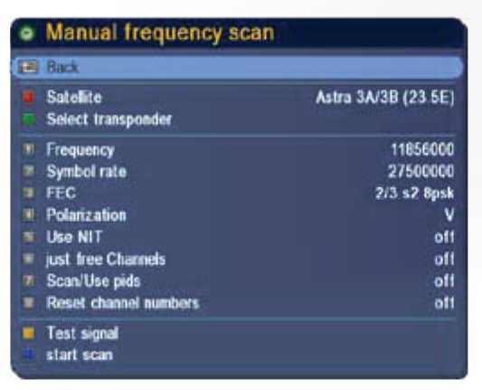

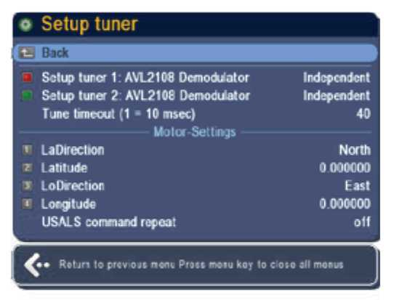

Menu / Služby
2.5.3 Úprava oblíbených položek
Neutrino HD umožňuje vytvářet oblíbené seznamy. Pokud otevřete oblíbené seznamy stisknutím tlačítka "FAV" na dálkovém ovladači, uvidíte všechny oblíbené seznamy, které byly nastaveny. Můžete vytvořit nový oblíbený seznam stisknutím zeleného tlačítka. Tlačítka na dálkovém ovladači lze použít k zadání jména.

Je také možné odstranit, přesunout nebo přejmenovat aktuální oblíbený seznam. Chcete-li přesunout oblíbený seznam, stiskněte žluté tlačítko. Vybraný seznam bude označen. Pomocí navigačních tlačítek určete oblíbený seznam. Jakmile je ukazatel na oblíbeném seznamu, stiskněte tlačítko "OK" na dálkovém ovladači.

Chcete-li odstranit oblíbený seznam, stiskněte červené tlačítko. Modré tlačítko lze použít pro několik možností: Přejmenovat, skrýt a uzamknout. Stisknutím tlačítka „Menu“ se přepínáte mezi výše uvedenými možnostmi. Jakmile oblíbený seznam uzamknete, objeví se před jeho názvem symbol klíče. Kanály v oblíbené seznamu vyžadují zadání PIN kódu předtím, než mohou být sledovány (viz kapitola 2.4.6 Rodičovské řízení). Chcete-li upravit oblíbený seznam, vyberte oblíbený seznam, který chcete upravit, a stiskněte tlačítko "OK".

Nyní uvidíte kanály, které jsou v oblíbeném seznamu. Chcete-li přidat nové kanály do oblíbeného seznamu, stiskněte zelené tlačítko. Nyní uvidíte rozsáhlý seznam se všemi dostupnými kanály. Všechny kanály označené zelenou ikonou jsou součástí oblíbeného seznamu. Použijte tlačítko "OK" pro označení vybraných kanálů. Použijte tlačítko EXIT pro uložení změn. Jakmile se otevře oblíbený seznam, můžete smazat kanály z oblíbeného seznamu stisknutím červeného tlačítka. Chcete-li změnit pořadí kanálů, stiskněte žluté tlačítko. Vybraný kanál se označí. Pomocí navigačních tlačítek změňte pozici kanálu. Jakmile je kanál v požadované pozici, stiskněte tlačítko "OK". Pomocí modrého tlačítka se přepínáte mezi rádiem a TV.

2.5.4 Aktualizace softwaru
Přijímač lze aktualizovat několika způsoby. Můžete provést aktualizaci přijímače ručně z USB nebo přes Internet. Aktualizace přes Internet je velmi snadná. Přijímač bude vyhledávat nejnovější software. Jakmile je nejnovější software stažen, přijímač se automaticky aktualizuje. Prosím, postupujte podle pokynů na obrazovce.
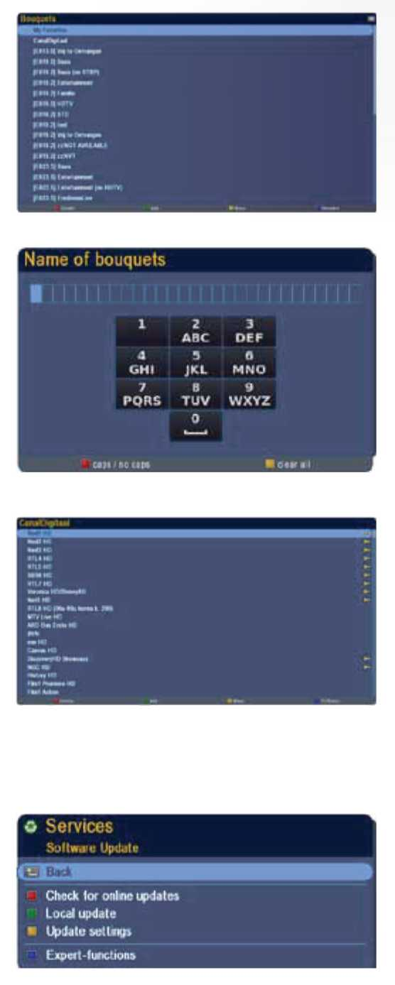

Menu
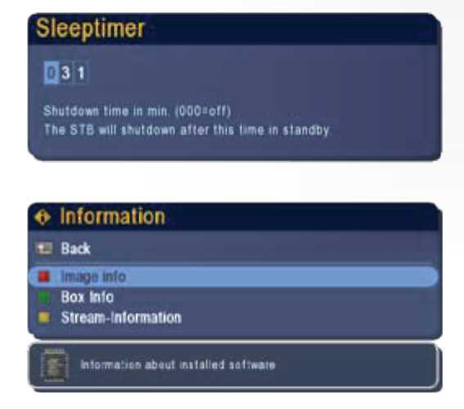
2.6 Časovač spánku
V hlavním Menu najdete volbu „Sleeptimer“. Toto Menu vám dovolí jednoduše nastavit čas, po jehož uplynutí se přijímač vypne. Zadejte požadovaný počet minut do vypnutí.

2.7 Informace
Toto Menu zobrazí základní informace o přijímači, softwaru a přenosu dat.

2.8 Podmíněný přístup
V tomto Menu najdete informace o vloženém přístupovém modulu v CI slotu přijímače.

Funkce
3.1 Elektronický programový průvodce (EPG)
Elektronický programový průvodce nám zobrazí informace o programech na několik dnů dopředu. Je možné zde nastavit nahrávání nebo přepínání kanálů.

EPG lze zobrazit několika způsoby. Stiskněte tlačítko "EPG" poprvé a zobrazí se jednoduché EPG. Uvidíte informace o kanálu. Stiskněte tlačítko "EPG" ještě jednou a uvidíte rozšířené EPG. To zobrazí kanály v aktivním seznamu oblíbených. Pomocí navigačních tlačítek některý vyberte. Pro více informací o programu stiskněte tlačítko "INFO". Informace v EPG se zobrazí, jen pokud jsou vysílány poskytovatelem.
3.2 Správce souborů
V některých případech budete muset použít Správce souborů. V této kapitole naleznete informace o použití Správce souborů. Chcete-li procházet složky, použijte navigační tlačítka. Použitím levého tlačítka se šipkou se přesunete na předchozí složku. Použitím pravého tlačítka se šipkou otevřete vybranou složku. Připojené vnější pevné disky nebo USB flash disky lze nalézt ve složce „Media“.
3.3 Webové rozhraní
Pokud je přijímač připojen k domácí síti, můžete na něj přistupovat z vašeho počítače. Chcete-li otevřít webové rozhraní, otevřete internetový prohlížeš na vašem počítači. Do adresního řádku zadejte IP adresu přijímače. IP adresu lze nalézt v Menu: Nastavení> Síť. Budete vyzváni k zadání uživatelského jména a hesla. Standardní přihlašovací jméno je:
Jméno: root
Heslo: coolstream

Je možné také využít jednoduchou úpravu oblíbených seznamů přes webové rozhraní, zobrazení elektronického programového průvodce a časovačů nahrávání. Více informací o webové rozhraní YWEB naleznete na webových stránkách: http://www.yjogol.com/
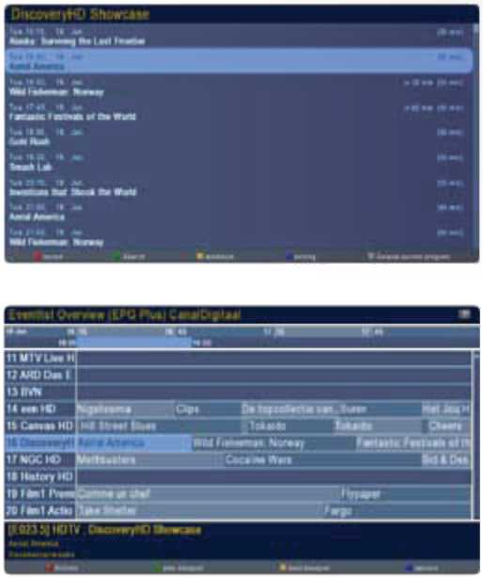

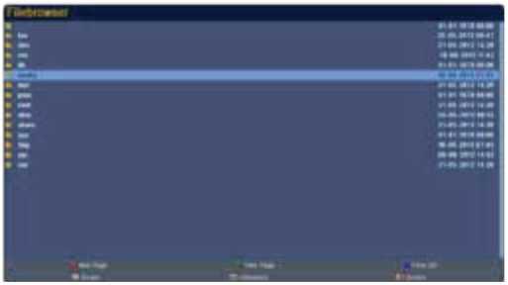

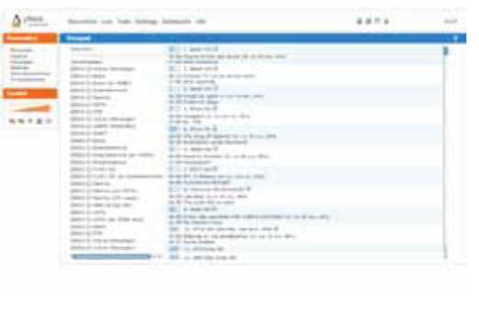

Funkce / Nahrávání
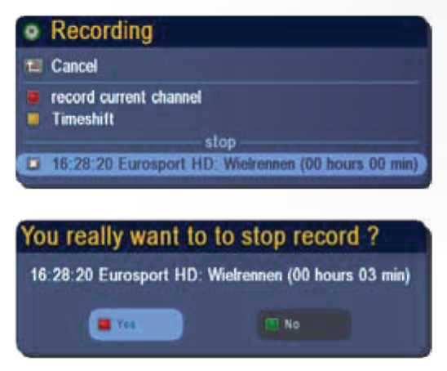
3.4 Nahrávání
Neutrino HD vám dovolí nahrávat vaše oblíbené programy, i když třeba nejste doma. V této kapitole se dočtete všechny důležité informace o nahrávání.

3.4.1 Spuštění nahrávání
Poznámka! Před tím, než bude možné nahrávat, musí být vybrána příslušná složka. Nahrávky budou ukládány to této složky. Více informací najdete v kapitole 2.4.8.

Spuštění přímého nahrávání
Chcete-li spustit přímé nahrávání, stiskněte tlačítko „Rec“ na dálkovém ovladači. Aktuální program se bude zaznamenávat. Tento program lze sledovat kdykoli později. Je možné nastavit čas, po kterém se nahrávání automaticky zastaví. Více informací najdete v kapitole 2.4.8.

Pro zastavení nahrávání stačí stisknout tlačítko „Stop“ na dálkovém ovladači. Přijímač se vás zeptá, zdali opravdu chce zastavit nahrávání.

Nastavení času nahrávání přes EPG
Chcete-li nastavit časovač nahrávání z EPG, potřebujete otevřít EPG stisknutím tlačítka "EPG". Nyní uvidíte programy, které budou vysílány na kanálu, který právě sledujete. Pomocí navigačních tlačítek vyberte program, který chcete nahrát, a stiskněte červené tlačítko. Vybraný program bude nyní označen ikonkou nahrávání. Nahrávka je naprogramován. Je také možné nastavit časovače nahrávání z rozšířeného EPG. Stiskněte tlačítko "EPG" ještě jednou. Vyberte, který program chcete nahrávat a stiskněte červené tlačítko. Nyní uvidíte nabídku možností. Chcete-li nastavit časovač nahrávání, stiskněte červené tlačítko ještě jednou.
Nahrávání programu časovačem
Otevřete hlavní Menu stisknutím tlačítka „Menu“. Otevřete Časovač stisknutím žlutého tlačítka. V časovači najdete přednastavené nahrávky. Jste schopni upravit nebo smazat nastavené časovače nebo nastavit nový časovač. Více informací najdete v kapitole 2.2. Více informací o přehrávání nahrávek najdete v kapitole 2.3.3

3.4.2 Přehrávání nahrávek
Díky přehrávači médií je možno si přehrávat uložené nahrávky. Více informací najdete v kapitole 2.3.3.

Funkce / Nahrávání
3.4.3 Úprava nahrávek
Chcete-li upravit záznam, budete muset stisknout modré tlačítko během přehrávání. Je také možné upravit informace o záznamu otevřením prohlížeče záznamů „Moviebrowser TS“. Po stisknutí tlačítka přehrávání lze „Moviebrowser“ otevřít. Stisknutím tlačítka Menu otevřete nabídku možností. Nyní vyberte volbu „Film editor“. Zde můžete upravit záložky a informace o filmu.
Vytváření záložek
V záznamech si můžete vytvářet záložky. Od vytvořených záložek může nahrávka jednoduše pokračovat.

Skok dopředu/vzad
Vytvořením skoku dopředu můžete přeskočit části nahrávky (například reklamy). Na začátku reklamního bloku stiskněte modré tlačítko a vyberte možnost „Jump forward“. Na konci reklamy stiskněte modré tlačítko ještě jednou. Příště při přehrávání nahrávky bude tato část přeskočena.
Přejmenování záložek/skoků
Otevřete prohlížeče záznamů „Moviebrowser TS“ a vyberte nahraný soubor. Stisknutím tlačítka Menu otevřete nabídku možností. Stiskněte červené tlačítko pro otevření úpravny filmů „Film editor“. Stiskněte morné tlačítko pro zobrazení všech záložek.
